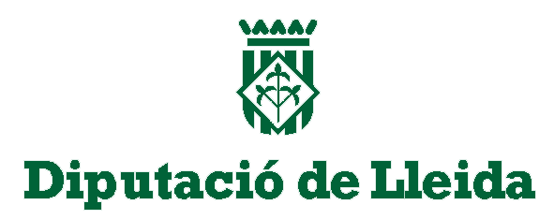
REGISTRE D’ENTRADA DIPUTACIÓ

Beneficiari
Entitat: | NIF:
Població: | CP:

Actuació subvencionada
Codi d'expedient: | Resolució d’atorgament :
Títol de l’actuació:
Cost de l’actuació a realitzar : € | Import de la subvenció: €

Fiscalització tècnica
Primer.- Que l’execució material de les obres ressenyades han estat realitzades sota la meva inspecció i control de total conformitat amb les prescripcions tècniques i administratives aprovades.

Segon Que l’import acumulat de la/les factura/es d’obra aprovada/es s’eleva a €.

Tercer.- Que les obres es troben acabades i en condicions de posar-les en servei.

Lleida, de de 201

El/La Tècnic/a,
(Càrrec)

(Nom)

En compliment de la Llei Orgànica 15/1999, de 13 de desembre (LOPD) i a la Llei 34/2002, de 11 de juliol, (LSSICE) DIPUTACIÓ DE LLEIDA li informa que les dades personals que ens comunica en aquest acte, inclosa la seva direcció de correu electrònic i aquelles dades derivades de la relació establerta amb vostè, seran tractades per DIPUTACIÓ DE LLEIDA. La finalitat del tractament és l'establiment, en el seu cas, de la relació jurídica entre ambdues parts i la seva gestió, administració, execució, ampliació i millora. Els usuaris podran dirigir-se al responsable per exercir els drets d'accés, rectificació o cancel·lació de les dades i oposició a l'ús, així com el dret de revocar el consentiment prestat per mitjà d’una instància dirigida a DIPUTACIÓ DE LLEIDA, Carrer del Carme, 26, 25007 Lleida. A la sol·licitud haurà de contenir el nom i cognoms, domicili a efectes de notificacions, còpia del DNI i el dret exercitat. Si no desitja rebre més informació per correu electrònic, enviï un correu amb la paraula “BAIXA” a lopd@diputaciolleida.cat

IL·LM. SR. PRESIDENT DE LA DIPUTACIÓ DE LLEIDA

Número adjudicat per la Diputació de Lleida o els seus organismes autònoms.
Òrgan i data de la resolució d’atorgament.
Pressupost de l’actuació per a la qual es concedeix la subvenció.

